Учреждение образования

«БЕЛОРУССКИЙ ГОСУДАРСТВЕННЫЙ ТЕХНОЛОГИЧЕСКИЙ УНИВЕРСИТЕТ»

Основы защиты информации

Студент:

ФИТ 2 курс 4 группа

Преподаватель: Буснюк Н. Н.

Минск 2020

**Практическое занятие №13**

**Тема «Патентный поиск»**

Цель: освоить навыки проведения патентного поиска по заданной тематике.

**Теоретическое введение**

Целью патентных исследований является определение уровня техники, который используется для проверки соответствия заявленного изобретения условиям патентоспособности «новизна» и «изобретательский уровень».

Патентное исследование проводится на основании формулы изобретения с учетом описания и чертежей, если они имеются, а также с учетом изменений формулы изобретения, принятых во внимание при рассмотрении заявки.

При определении уровня техники общедоступными считаются сведения, содержащиеся в источниках информации, с которыми любое лицо может ознакомиться сами либо о содержании которых ему может быть законным путем сообщено.

Национальный центр интеллектуальной собственности [http://www.belgospatent.org.by](http://www.belgospatent.org.by/)

Российское агентство по патентам и товарным знакам (Роспатент) предоставляет доступ к патентным материалам на страницах своего сайта:

http://www1.fips.ru/wps/wcm/connect/content_ru/ru/inform_resources/inform_retrieval_system

Евразийские патенты – http://www.eapo.org

Бесплатный поиск по патентам США возможно проводить с 1790 г по сайту компании United States Patent and Trademark Office [http://www.uspto.gov](http://www.uspto.gov/patft/)

Европейский патентный офис [http://www.epo.org](http://www.epo.org/)

Патентное бюро Японии. Поиск по серверу Японского патентного ведомства (ЯПВ) необходимо начинать со страницы [www.jpo.go.jp](http://www.jpo.go.jp)

**Задание для выполнения.**

#### Провести патентный поиск по теме дипломного проекта, в соответствии с номером варианта.

Тема диплома: Фреймворк для создания виртуальных трехмерных экспозиций на платформе "Unity 3D"

#### Чтобы самостоятельно провести патентный поиск онлайн:

* зайдите на официальный сайт ФИПС;
* наведите мышку на иконку «Поиск»;
* далее нажмите на «Поисковая система»;
* на открывшейся странице нажмите на «Патентные документы РФ (рус.)» и справа в колонке поставьте галочку напротив нужного названия. К примеру, рефераты российских изобретений;
* после этого нажмите на вкладку «Поиск»;
* перед вами откроется окно с полями, которые нужно заполнить. Например, можно провести поиск по номеру патента; в верхнем поле «Основная область запроса» введите запрос к текстовой части реферата, описания, формулы или названия; внизу страницы нажмите «Поиск».

#### Результаты:

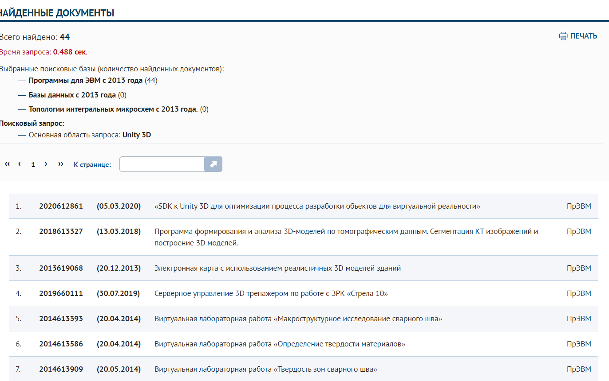

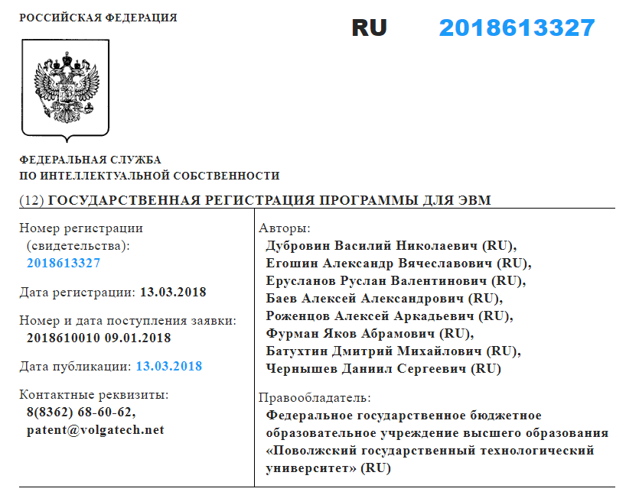

Название программы для ЭВМ:

**Программа формирования и анализа 3D -моделей по томографическим данным. Сегментация КТ изображений и построение 3D моделей.**

**Реферат:**  
Программа в качестве исходных данных принимает файлы стандарта DICOM. В качестве выходных форматов программа поддерживает OBJ, Unity Mat. Интерфейс программы предоставляет инструментарий настраиваемого просмотра данных КТ исследования и визуальной обработки изображений; инструментарий сегментации КТ изображений с использованием пороговой сегментации, сегментации на основе функции уровня и статистических гипотез. Программа позволяет визуализировать данные в виде 3D модели.

**Язык программирования:**С#, Unity

**Объем программы для ЭВМ:**153 Кб

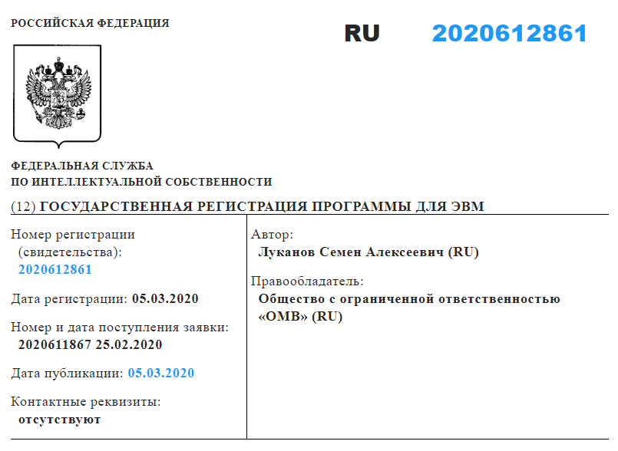

Название программы для ЭВМ:

**«SDK к Unity 3D для оптимизации процесса разработки объектов для виртуальной реальности»**

**Реферат:**  
Программа расширяет возможности платформы Unity 3D и представляет собой набор средств разработки, упрощающий создание и адаптацию объектов для виртуальной реальности. Область применения: разработка приложений в виртуальной реальности. Функциональные возможности: создание и конвертация готовых 3D объектов в оптимизированные объекты, готовые для использования в процессе создания приложений в виртуальной реальности.

**Язык программирования:**С#

**Объем программы для ЭВМ:**440 Кб